הנחיות לבקשת מלגת הצטיינות מקרן פולקס
יש להגיש:
- טופס דף פרטים אישיים (עברית)
- טופס הבקשה (אנגלית)
- קורות חיים (אנגלית)
- סיכום תמציתי מקוצר של המחקר ב 6-3 משפטים באנגלית
- פירוט תוכנית המחקר שלך, המצב הנוכחי, מטרות לשלוש השנים הקרובות וכיצד את/ה מתכנן לקדם מטרות אלו בשנה הקרובה (עד 1000 מילים באנגלית)
- תיאור מפורט של התרומה האישית שלך לחקר הרפואה עד כה (עד 500 מילים באנגלית)
- אישור על לימודים בבית הספר לרפואה
- אישור על לימודי Ph.D.
- גיליון ציונים של סיום לימודי התואר הראשון ברפואה ושל הלימודים במסגרת ה- Ph.D. (באנגלית)
- שני מכתבי המלצה בשפה האנגלית עם חוות דעת מנומקת, כאשר אחד מהמכתבים הוא ממדריך בעבודת הדוקטור. (במידה וישנה העדפה לכתיבת מכתב ההמלצה בשפה העברית נא לידע לפני באמצעות אימייל לגב' אביבה לוי, שכתובתה מופיעה למטה בהמשך).
את הטפסים ניתן להוריד לפי ה QR או לפי הקישורית הבאה: https://1drv.ms/f/s!AsPJkzPFTyMUohTGhkNyN9Pn_mSn.
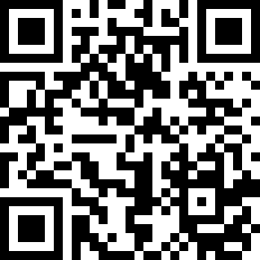
חשוב: יש לשמור את המסמכים למחשב האישי לפני שמתחילים למלאותם ולא לשמור אותם ב Onedrive!
* טפסים שימולאו בכתב יד לא יתקבלו!
את הטפסים, בצירוף המסמכים המפורטים, יש להעביר בדואר אלקטרוני אל: aviva@academy.ac.il כאשר שם המועמד מהווה חלק משם כל אחד מהקבצים המצורפים וכמו כן בנוסף יש לשלוח ב-6 עותקים קשיחים אל :
אביבה לוי
קרן פולקס בישראל
האקדמיה הלאומית הישראלית למדעים
ת.ד. 4040
רח' ז'בוטינסקי 43, ירושלים 91040
- המועד האחרון להגשת בקשות למלגות הוא בתאריך ה-28 בפברואר 2017!

